**Objeto S_autocomplete**

El autocompletado está diseñado para presentar los datos de la forma <ID>-<Descripción>.

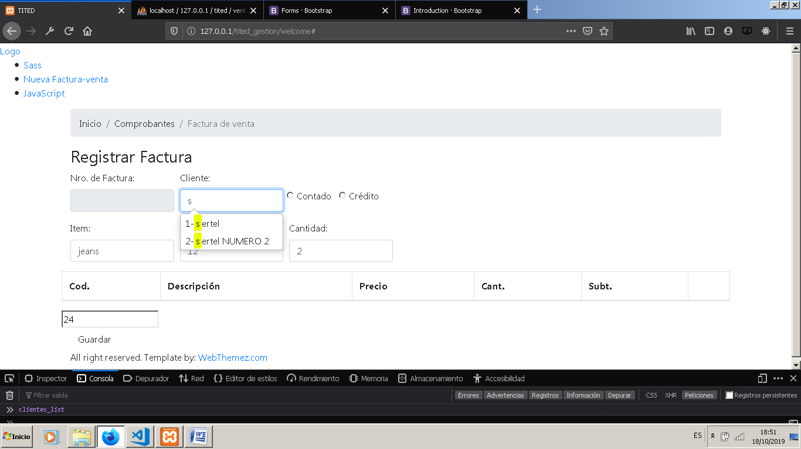

**Ejemplo**

**HTML**

<div class="cliente-searcher">

<label for="Cliente_id">Cliente:</label>

<input type="text" >

<input type="hidden" name="Cliente_id" />

</div>

* Asignar un nombre de clase al element div contenedor del campo al cual se le aplicará el autocompletado, este nombre de clase deberá incluir el sufijo “-searcher” (guión seguido de la palabra searcher)
* Crear un elemento input tipo texto que actuará en el autocompletado
* Crear un elemento input tipo hidden que guardará el id o código de registro seleccionado. Se recomienda asignarle un nombre si tiene relevancia como payload en un formulario

**Javascript**

**Al método _autocomplete_ del objeto S_autocomplete recibe un objeto que es la configuración personalizada del campo de autocompletado:**

1. Recurso: URL de la fuente de datos
2. inputSearcher: nombre de clase del contenedor div que contiene al campo de autocompletado
3. callBack: Define el string de cómo se presentará cada elemento de la lista. El parámetro **ar** representa a cada objeto de la lista de objetos que constituye la fuente de datos del autocompletado. Como todo objeto, presenta ciertas propiedades, las cuales podemos seleccionar las que necesitemos mostrar o modificar
4. listname: nombre del array que almacenará la lista de datos una vez descargada.

//Autocompletado

let objClientes= {

recurso: "cliente/list_json",

inputSearcher: ".cliente-searcher",

callBack: ( ar)=> ar.id+"-"+ar.nombre ,

list_name: "clientes_list"

};

S_autocomplete._autocomplete_( objClientes);